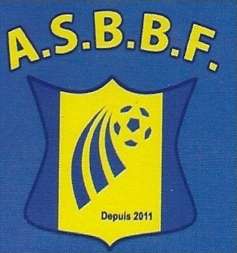 Programme FC Jeune Orée Autize 2018-2019
Match au Stade Béceleuf coup d’envoi 15h

Samedi 6 Octobre
FCJOA - Sud Gatine
Arbitres: Dédé, Bibine
Samedi 10 Novembre
FCJOA - Champdeniers pamplie
Arbitres: Remtoche, Ced Yahia
Samedi 17 Novembre
FCJOA - Avenir 3
Arbitres: Robby, Chinois
Samedi 2 Décembre
FCJOA - Le Tallud
Arbitres : Mica M, Juju
Samedi 9 Décembre
FCJOA - Niort St Florent 3
Arbitres : Tintin, Dju
Responsable Planning Mica : 06.87.05.76.55

